PROTOTYPE ALAT UKUR TINGKAT PENCEMARAN UDARA MENGGUNAKAN NODEMCU ESP 8266 DAN MQ 135
Ade Moh Faridz¹, Husdi^{2*}, Mohamad Efendi Lasulika³
¹Fakultas Ilmu Komputer, Program Studi Teknik Informatika, Universitas Ichsan Gorontalo, Gorontalo, Indonesia
²Fakultas Ilmu Komputer, Program Studi Teknik Informatika, Universitas Ichsan Gorontalo, Gorontalo, Indonesia
³Fakultas Ilmu Komputer, Program Studi Teknik Informatika, Universitas Ichsan Gorontalo, Gorontalo, Indonesia
Email: ¹ade.faridz99@email.com, ^{2*}mr.husdi@unisan.ac.id, ³fendidsn.ui@gmail.com

Abstrak - Pencemaran udara adalah kondisi di mana udara mengandung bahan-bahan kimia, partikel, atau mikroorganisme yang membahayakan kesehatan manusia, hewan, tumbuhan, serta merusak lingkungan. Pada era industrialisasi dan urbanisasi yang pesat, aktivitas manusia seperti pembakaran bahan bakar fosil, produksi industri, dan penggunaan kendaraan bermotor telah meningkatkan kadar polutan di atmosfer. Pada Penelitian Ini akan menggunakan Sensor MQ 135 untuk mengukur kualitas udara dan NodeMCU Esp8266 Sebagai Mikrokontoller. Kelebihan dari dari penggunaan NodeMCU ESP8266 ini lebih praktis dibandingkan membeli berbagai macam komponen dan kemudian merakitnya sendiri, NodeMCU ESP8266 dapat berfungsi sebagai mikrokontroller dan dapat mendistribusikan data dari sensor ke perangkat lain melalui distrubusi internet sehingga pengontrolan nirkabel sangat memungkinkan. Sedangkan Sensor Sensor MQ 135 adalah sebuah sensor lingkungan dengan suhu, tekanan barometrik, dan kelembaban. Sensor ini bagus untuk semua jenis penginderaan lingkungan dalam ruangan Berdasarkan uraian di atas , maka perlu bagi peneliti mengangkat judul penelitian Prototype Alat Ukur tingkat Pencemaran Udara Menggunakan Nodemcu dan esp8266. Berdasarkan hasil Penelitian Yang telah dilakukan dan pembahasan yang telah diuraikan sebelumnya, maka dapat ditarik suatu kesimpulan bahwa Perancangan Alat Ukur kualitas udara dapat dilakukan dengan menggunakan sensor MQ135 Hasil perakitan alat dapat mengetahui tingkat pencemaran udara dengan satuan PPM.

Kata Kunci: Pencemaran Udara, Nodemcu esp8266, Sensor Mq135

Abstract - Air pollution is a condition where the air contains chemicals, particles, or microorganisms that endanger the health of humans, animals, plants, and damage the environment. In the era of rapid industrialization and urbanization, human activities such as burning fossil fuels, industrial production, and the use of motorized vehicles have increased pollutant levels in the atmosphere. In this research, we will use the MQ 135 sensor to measure air quality and the NodeMCU Esp8266 as a microcontroller. The advantage of using the NodeMCU ESP8266 is that it is more practical than buying various components and then assembling them yourself [5], the NodeMCU ESP8266 can function as a microcontroller and can distribute data from sensors to other devices via internet distribution so that wireless control is very possible. Meanwhile, the MQ 135 sensor is an environmental sensor with temperature, barometric pressure and humidity. This sensor is good for all types of indoor environmental sensing. Based on the description above, it is necessary for researchers to raise the research title Prototype of air Quality Measuring Instrument as an indicator of air pollution levels using Nodemcu and esp8266. Based on the results of research that has been carried out and the discussion that has been described previously, a conclusion can be drawn that the design of air quality measuring instruments based on PPM values can be carried out using the MQ135 sensor. The results of assembling the tool can determine the level of air pollution based in PPM units.
Keywords: Air Pollution. Nodemcu esp8266, Sensor Mq135
1. PENDAHULUAN

Pencemaran udara adalah kondisi di mana udara mengandung bahan-bahan kimia, partikel, atau mikroorganisme yang membahayakan kesehatan manusia, hewan, tumbuhan, serta merusak lingkungan. Pada era industrialisasi dan urbanisasi yang pesat, aktivitas manusia seperti pembakaran bahan bakar fosil, produksi industri, dan penggunaan kendaraan bermotor telah meningkatkan kadar polutan di atmosfer.[1]
Pencemaran udara adalah penambahan zat-zat atau partikel yang merusak ke dalam atmosfer bumi, baik oleh aktivitas manusia maupun alamiah, dalam konsentrasi yang dapat mencapai tingkat yang merugikan bagi kesehatan manusia, hewan, tumbuhan, atau lingkungan secara keseluruhan.[2] Dampak pencemaran udara telah menjadi perhatian global karena risiko kesehatan yang ditimbulkannya, ancaman terhadap lingkungan, dan kontribusinya terhadap perubahan iklim.[3] Upaya untuk mengurangi pencemaran udara melibatkan penggunaan teknologi bersih, peraturan lingkungan yang ketat, promosi transportasi berkelanjutan, dan kesadaran masyarakat akan pentingnya udara bersih bagi kesehatan dan lingkungan.[4]
2. TINJAUAN PUSTAKA
2.1. Pencemaran Udara
Pencemaran udara merupakan salah satu bagian dari pencemaran lingkungan fisik. Pencemaran lingkungan fisik yang lain adalah pencemaran air dan tanah. Udara merupakan kebutuhan yang paling utama untuk kehidupan makhluk di bumi. Metabolisme di dalam tubuh makhluk hidup tak mungkin berlangsung tanpa oksigen yang berasal dari udara. Setiap orang dewasa memerlukan pergantian udara paling sedikit 33 m² jam', akan tetapi kebutuhan oksigen yang diperoleh dari udara perkotaan, sering tercampur dengan berbagai bahan pencemar[5]
2.2. Nodemcu ESP8266
NodeMCU ESP8266 adalah modul WiFi yang bertindak sebagai ekstensi mikrokontroler untuk membangun koneksi TCP / IP. Modul ini memiliki antarmuka USB ke serial dan dapat diprogram dengan LUA dan Arduino. Modul ini dilapisi dengan bahan logam untuk mengurangi interferensi dengan perangkat lain. [6]

2.3. Sensor MQ135
Sensor MQ-135 adalah sensor gas yang memiliki konduksifitas rendah jika berada di udara bersih. Konduktivitas sensor akan naik seiring dengan kenaikan konsentrasi gas [15]. Sensor MQ135 bekerja pada tegangan input 5V DC (Burhanuddin Nur et al., 2022). Sensor MQ135 mampu mendeteksi parameter ammonia (NH3), Karbondioksida (CO2), Benzena, karbon monoksida (CO), Alcohol, gas belerang (H2S) dan lain-lain. Sensor MQ-135 adalah sensor gas yang memiliki konduksifitas rendah jika berada diudara bersih. Konduktivitas sensor akan naik seiring dengan kenaikan konsentrasi gas. Untuk mengkonversi terhadap kepekatan gas,sensor ini memerlukan suatu sirkuit listrik tambahan. Kelebihan dari sensor ini adalah memiliki kepekaan yang baik terhadap gas berbahaya (Amonia, Sulfida, Benzena) dalamberbagai konsentrasi, Masa aktif yang lama, dan membutuhkan biaya yang lebih rendah. Sensor ini termask jenis sensor TGS (Taguchi Gas Sensor).[7]
Karakteristik dari jenis sensor ini adalah jika dalam posisi bekerja mendeteksi suhu gas, maka tegangan sensor akan turun. Sebagai contoh jika resistansi sensor (RS) pada saat terdapat gas Hydrogen adalah 1KW dan resistansi sensor (RS) pada saat udara bersih adalah 10KW maka:
𝑅𝑔𝑎𝑠 = 1000Ω /10000Ω = 0.1 ...........................................................(1)
Dari perhitungan diatas serta menurut jika Rgas/Rair=0.1 maka konsentrasi gas Hydrogen pada udara adalah pada sekitar 100ppm[7]. Gambar berikut memperlihatkan Sensor MQ-135.

2.4 LCD l2C
LCD I2C adalah modul 2 baris yang berisi 16 karekter sebagai media tampilan yang menggunakan standar komunikasi serial dua arah yang di desain khusus untuk mengirim atau menerima data. Pada proyek ahkir ini LCD I2C digunakan untuk menampilkan nilai arus guna untuk mengetahui dan mempermudah troubleshoot jika Sensor Arus mengalami kerusakan.[8].
I2c difungsikan mengkoneksikan LCD dengan NodeMcu. Adanya I2c pin pin yang berada pada LCD dapat diatur menjadi lebih sikit. Walaupun begitu tak perlu khawatir. dengan sistem kerja LCD, dikarenakan I2c adalah komponen yang memperingkas dari pin pin yang ada diLCD dan tidak perlu lagi mengkhawatirkan mana pin untuk menghubungkan LCD dengan NodeMcu dan dapat dengan mudah menentukan dimana pin LCD

2.5.Adapter
Adaptor adalah sirkuit elektronik yang berubah Tegangan AC tinggi ke tegangan DC rendah. Adaptornya bisa dikatakan Baterai/pengganti baterai. Jadi dengan alat ini, sirkuit elektronik Membutuhkan daya baterai dan dapat diganti dengan adaptor.
Adaptor power supply adalah adaptor yang dapat mengubah tegangan AC yang besar menjadi tegangan DC yang kecil. Misalnya: dari tegangan 220v AC ke 6v, 9v atau 12v DC.
- METODE PENELITIAN
Metode penelitian yang digunakan adalah model rancang bangun, karena penyajian beberapa aspek perangkat keras yang dibangun akan nampak bagi pengguna, selanjutnya akan dilakukan proses evaluasi sehingga pengembangan perangkat dapat dilakukan sesuai dengan keinginan dan kebutuhan.Penelitian ini terdiri dari beberapa tahapan yakni diawali dengan pengumpulan data, perancangan alat dan sistem, perancangan perangkat lunak, implementasi dan pengujian, dan pembuatan laporan.

Komponen Yang Digunakan

Tabel3.1: Komponen Yang digunakan
NO | Nama Komponen
1 | Nodemcu esp8266
2 | Sensor MQ135
3 | LCD 12 C
4 | Buzzer 5 volt
5 | DC Fan
6 | Relay 1 channel

3.2. Skema Rangkaian
LCD 12 C

Nodemcu Esp 8266
Relay 1 channel
Sensor MQ 135

Buzzer 5 volt

3.3. Tabel Pin Antar Komponen
Koneksi Pin Antar Komponen
No | Nama Komponen 1 | Nama Komponen 2 | Koneksi Pin
1 | Nodemcu ESP8266 | Sensor MQ135 | 3v vcc
2 | Nodemcu ESP8266 | Sensor MQ135 | Gnd GND
3 | Nodemcu ESP8266 | Sensor MQ135 | A0 A0
4 | Nodemcu ESP8266 | LCD 12 C | D1 SCL
5 | Nodemcu ESP8266 | LCD 12 C | D2 SDA
6 | Nodemcu ESP8266 | LCD 12 C | GND GND
7 | Nodemcu ESP8266 | LCD 12 C | GND VCC
8 | Nodemcu ESP8266 | Buzzer 5 volt | GND GND
9 | Nodemcu ESP8266 | Buzzer 5 volt | D8 Pin +

  - Hasil Perancangan Alat
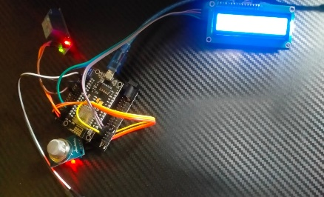
Gambar 3.1 Hasil Perancangan Alat

3.5. Diagram Sistem Usulan
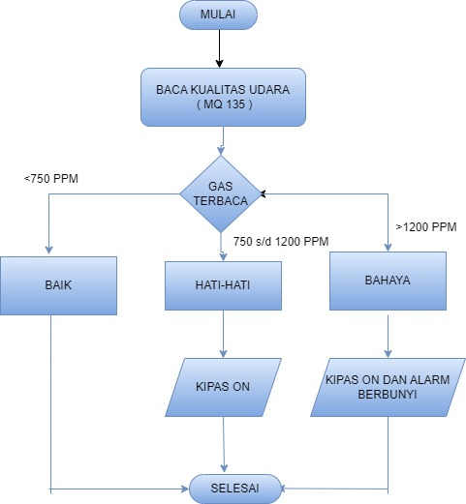
Gambar 3.2 Diagram Sistem Usulan
  - Upload Sketch Ke NodeMCU ESP8266
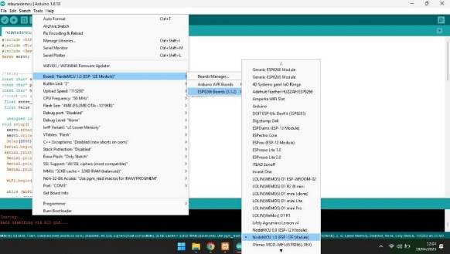
Gambar 3.3 Upload Sketch NodeMCU
Pada Saat membuka aplikasi Arduino Ide, sistem akan menampilkan beberapa inisial rangkaian seperti inisialisasi header, deklarasi variabel, library sensor, port yang akan digunakan dan beberapa fungsi lainnya. Saat alat dijalankan maka Motor akan bekerja secara otomatis. Selanjutnya akan membuat coding program pada aplikasi Arduino Ide sesuai dengan perintah yang dibuat, kemudian coding program akan diupload pada NodeMCU sehingga relay untuk selenoid DOr bisa beroprasi sesuai perintah program tersebut. Setelah itu akan mengirim data ke database kemudian dapat menampilkannya melalui website dengan bantuan jaringan hospot.
    - Hasil Perancangan Website
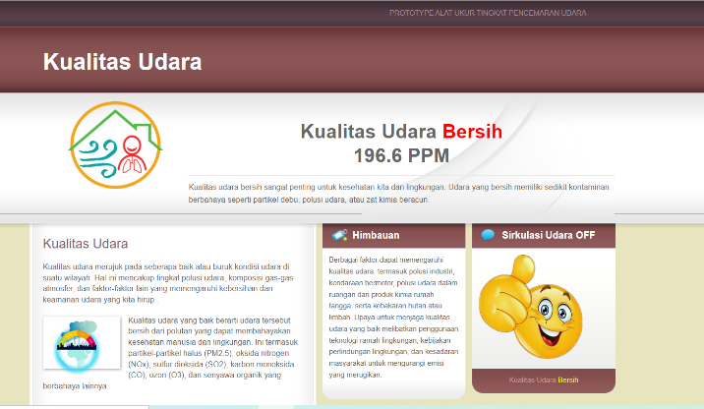
Gambar 3.7 Tampilan halaman Utama
Pada hasil perancangan website yang dilakukan terdapat beberapa menu-menu sebagai berikut

Gambar 3.8 Menu Kualitas Udara
Menu kualitas udara untuk menampilkan hasil sensor dan kategori dari kualitas udara berdasarkan nilai sensor

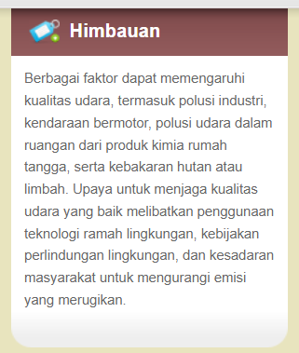
Gambar 3.9 Menu Himbauan

Menu Himbauan untuk menampilkan himbauan agar dapat menjaga kualitas udara yang baik
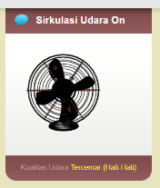
Gambar 3.10 Status Alat untuk Sirkulasi udara

Pada gambar 5.5 menampilkan tampilan untuk simbol jika sirkulasi bekerja. Jika kualitas udara bersih maka terdapat simbol yang menyatakan udara bersih namun jika kualitas udara tercemar maka terdapat simbol fan yang akan berputar atau alat sirkulasi udara bekerja
- HASIL DAN PEMBAHASAN
    - Hasil Pengujian
    - Hasil Pembacaan Sensor
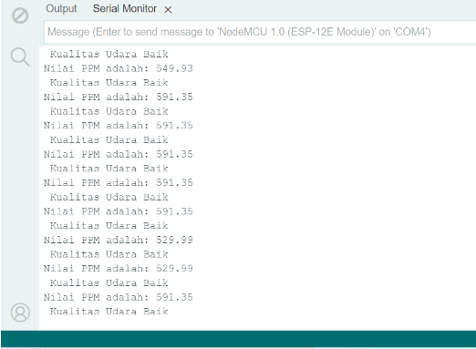
Gambar 3.11 Kualitas Udara Baik
Pada gambar 5.6 menampilkan hasil pembacaan sensor ketika nilai yang ditampilkan di diantara 400 ppm s/d 750 PMM dengan kaulitas udara baik

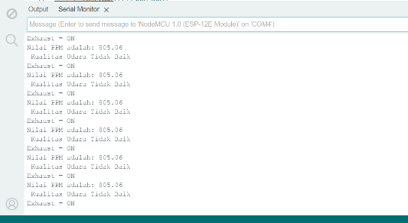
Gambar 3.12 Kualitas Udara tercemar (Hati-Hati)
Selanjutnya Pada gambar 5.7 menampilkan hasil pembacaan sensor ketika nilai yang ditampilkan di diantara 750 ppm s/d 1200 PMM dengan kaulitas udara tercemar (Hati-hati) dengan respon alat yaitu FanDC 5v Sebagai Prototype Exhaust menyala
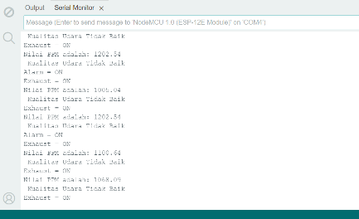
Gambar 3.13 Kualitas Udara tercemar (Bahaya)
Selanjutnya Pada gambar 5.8 menampilkan hasil pembacaan sensor ketika nilai yang ditampilkan di atas 1200 PMM dengan kaulitas udara tercemar dengan respon alat yaitu FanDC 5v Sebagai Prototype Exhaust menyala dan Alarm untuk peringatan berbunyi

Berikut Ini merupakan indikator kualitas udara dari nilai PPM

Tabel 5.2 Indikator Nilai PPM
No | Nilai PPM | Kulitas Udara
1 | 450 -750 | Baik
2 | 750 -1200 | Tercemar (Hati-Hati)
3 | > 1200 | Tercemar (Bahaya)
- KESIMPULAN
Berdasarkan hasil Penelitian Yang telah dilakukan dan pembahasan yang telah diuraikan sebelumnya, maka dapat ditarik suatu kesimpulan bahwa:
            - Perancangan Alat Ukur kualitas udara dapat dilakukan dengan menggunakan sensor MQ135
            - Hasil perakitan alat dapat mengetahui tingkat pencemaran udara dengan satuan PPM dari yang baik dengan PPM sebesar 549,93 dan sampai yang tercemar (Bahaya) dengan nilai 1305,06
DAFTAR PUSTAKA

[1] M. Kesehatan and R. Indonesia, “Peraturan Mentri Kesehatan Indonesia No 1077/Menkes/PER/2011,” 2011.
[2] G. C. Rumampuk, V. C. Poekoel, and A. M. Rumagit, “Perancangan Sistem Monitoring Kualitas Udara Dalam Ruangan Berbasis Internet of Things,” J. Tek. Inform., vol. 17, no. 1, pp. 11–18, 2021.
[3] M. U. Zafira, K. Ghozali, and I. A. Sabilla, “Rancang Bangun Prototype Monitoring Kualitas Udara dalam Ruangan,” J. Tek. ITS, vol. 11, no. 2, pp. 91–96, 2022, doi: 10.12962/j23373539.v11i2.86341.
[4] J. T. Elektro, U. Sam, R. Manado, and J. K. Bahu, “Ulaan Dkk,” vol. 17, no. 1, pp. 93–104, 2022.
[5] N. H. L. Dewi, M. F. Rohmah, and S. Zahara, “Prototype Smart Home Dengan Modul Nodemcu Esp8266 Berbasis Internet of Things (Iot),” J. Tek. Inform., p. 3, 2019.
[6] R. Fajar Nugraha, F. Nurul Husna, S. Sandi, A. Fairuz Syahla, Y. Aldi Saputra, and R. Hidayat, “Smart Air Quality Guardian: Pengawasan Polusi Udara Berbasis ESP32 dengan Sensor Gas MQ-2 dan MQ-135,” J. Komput. dan Elektro Sains, vol. 2, no. 2, pp. 1–7, 2024, doi: 10.58291/komets.v2i2.175.
[7] R. Syelly, M. Pranata, P. Studi Teknik Komputer, S. Payakumbuh, S. Barat, and P. Korespondesi, “Teknologi Cerdas Untuk Pengendali Polusi Udara Pada Peternakan Ayam Smart Technology for Air Pollution Control on Chiken Poultry Farm,” Technologica, vol. 3, no. 1, pp. 32–41, 2024.
[8] F. Fadhillah, M. I. S. S. T, T. Z. S. T, U. Telkom, and M. Relay, “Sistem Kendali Dan Monitoring Terminal Listrik Berbasis Dcontrolling and System Monitoring Electrical Socket Based,” vol. 6, no. 2, pp. 3504–3517, 2020.

